LA DESCRIPTION TEXTUELLE DU DIAGRAMME

Pour rappel, il s’agit de proposer la description textuelle du diagramme de cas d’utilisation « Commander une pizza » du package « Interface Client ».

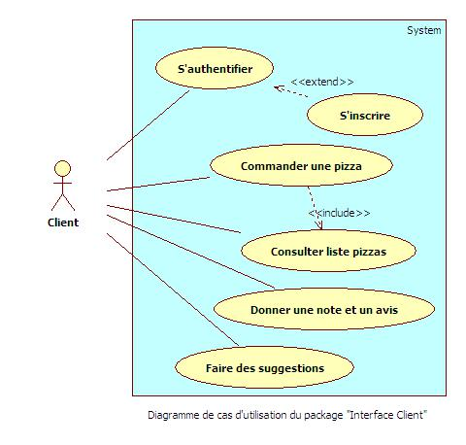

1. **IDENTIFICATION**

**Numéro :** 1

**Nom :** Commander une pizza (package Interface client)

**Acteur :** Client

**Description :** Un client doit pouvoir commander une pizza en ligne

**Auteur :** *Votre nom (ici la copie est anonyme)*

**Date(s) :** *date de rédaction*- première rédaction

**Pré-conditions :** L’utilisateur doit être authentifié en tant que client (Cas d’utilisation «S’authentifier »)

**Démarrage :** L’utilisateur a demandé la page « Commander une pizza ».

**2. DESCRIPTION DES SCENARIOS**

**Le scénario nominal**

1. Le système appelle le cas d’utilisation « Consulter liste pizzas ».

*(Il s’agit ici du lien INCLUDE avec le cas d’utilisation « consulter liste pizzas ». On peut partir du point de vue qu’au retour de ce cas d’utilisation, il y aura donc une pizza qui a été sélectionnée.)*

1. Le client indique le format et la quantité souhaitée; puis valide sa commande.
2. Le système calcule le temps de préparation nécessaire et demande l’accord du client.
3. Le client donne son accord.
4. Le système enregistre la commande et affiche un message de confirmation.

**Les scénarios alternatifs et d’exception**

2.a Le client annule la commande.

Le système affiche un message qui confirme l’annulation.

Arrêt du cas d’utilisation.

4.a Le client ne donne pas son accord et annule la commande.

Le système affiche un message qui confirme l’annulation.

Arrêt du cas d’utilisation.

**3. POST-CONDITIONS**

**Post - condition**

* Pour le scénario nominal : une commande de pizza a été enregistrée pour un client précis.
* Pour les scénarios d’exception : aucune commande n’a été enregistrée.

**4.COMPLEMENTS**

**Ergonomie:**

on n'affichera que 15 pizza par page maximum par souci de lisibilité

**Performance attendue**

le catalogue des pizza doit s'afficher en 3 secondes maximum

**Problèmes non résolus**

le choix des pizza choisis peuvent faire l'objet de suggestions qui s'affiche sur le coté en fct des commandes deja passées et ce au lieu que l'utilisateur passe son temps

a chercher se qui'il lui convient